 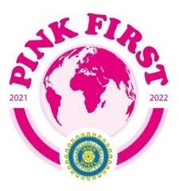

|  |  |  |  |  |
| --- | --- | --- | --- | --- |
| Falu Inner Wheel Club |  |  |  | 2021-22 |
| Distrikt 233  Sverige |  |  |  |  |

**K 70 Månadsbrev 7, 2021 – 2022, Falu IWC**

**Kära Inner Wheelare!**

Det nya året har knappt hunnit börja innan smittspridningen av Coronan tog fart igen. Det känns lite tröstlöst, men vi vet att den här gången är det betydligt lindrigare symptom och de allra flesta av oss har dessutom fått sin tredje vaccinationsspruta.

Villa Bergalid har ställt in all sin verksamhet under januari månad, men hoppas att kunna öppna upp igen i februari. Det innebär att vi också följer Folkhälsomyndighetens råd och **ställer in lunchmötet den 31 januari.** Vi **ställer också in** **Caféträffen den 9 februari**. Men vi vill gärna träffas ändå och då blir det utomhus så ni är varmt välkomna till

# Inner Wheelpromenad i Stångtjärn med grillning den 31 januari

Vi samlas på första parkeringen vid Stångtjärnsbadet kl 11.00. Vi vandrar tillsammans på en lätt promenadväg. Därefter grillning, ta med korv, bröd eller vad du själv föredrar samt kaffe eller te. Vi ser fram emot en mysig stund vid brasan. Du kan också bara vara med och grilla om det passar dig bättre. Britta Isberg är vår ledare.

**IW-promenad:** På IW-promenaden den 20 december i Östanfors deltog 5 pers. De som deltog tyckte att det var intressant att gå runt och titta på alla adventsfönster. Se bild i bifogad fil!

**Inner Weeldagen:** 14 medlemmar deltog på Inner Wheeldagen den 10 januari 2022 som firades hos president Lena Friman-Porelius på deras lantställe i Mörtsjöbo, Morbygden. I ett snörikt vinterlandskap var hela vägen upp till huset upplyst av eldkorgar, marschaller och lyktor. Det var magiskt vackert! Väl inomhus bjöd Lena på sherry, tände Vänskapen ljus och skålade för Inner Wheel. Lena berättade om Margarette Golding som grundade Inner Wheel den 10 januari 1924 i Manchester, England och att IW i Sverige startades i Filipstad 1949. IW finns idag i 104 länder med över 108 000 medlemmar. Falu IW är idag en av Sveriges största klubbar med 68 medlemmar. Därefter bjöds på kaffe/te och 7 sorters kakor och bullar som styrelsen bakat. Se bilder i bifogad fil!

**Föregående klubbmöte:** 29 förväntansfulla damer träffades för julfest i Villa Bergalids vackra lokaler den 14 december. Det bjöds på glögg, julbord och julklappar. Kerstin Jordal spelade piano till julsångerna som sjöngs. Under den sedvanliga ljusceremonin hade vi glädjen att välja in tre nya medlemmar Siv Carlsson, Monica Green Elowsson och Ullavi Zetterström. Vi hälsar dem varmt välkomna! De berättade lite om sig själva, se sida 3! Behållningen i ”Blommiga burken” och bokförsäljningen blev 1 672 kr som går till Narkotikasökhunden. Se bilder i bifogad fil! Innan julklappsutdelningen berättade Maj-Britt Wickberg om sin resa till Panama.

**Referat: ”Bland Kunaindianer och Humming birds”.**

I januari 2011 reste vi iväg på en upplevelseresa tillsammans med dotter Anna och barnbarnet Adam som då var 9 år. Vi påbörjade vår resa i Montreal där Anna och Adam bodde/bor och målet var Panama i

Centralamerika. Vi hade gjort alla bokningar själva, från flygresor inom och utom landet, boende, hyra av bil och utflykter. Panama ligger i Centralamerika, ett långsmalt land som gränsar mot Karibiska havet i norr, öster Colombia, söder Stilla havet och åt väst Costa Rica. Panama är indelad i 9 provinser och 5 indiandistrikt som har självstyrelse. Klimatet är tropiskt, 30 grader C i snitt. Landet har ca 4 miljoner innevånare.

Vi landade i Panama City, Panamas huvudstad, med ca 1 000 000 innevånare, den ligger där Panamakanalen mynnar ut i Stilla havet. Det är en stad där det gamla och moderna möts. Vi gick runt med en guide i den historiska, vackra och koloniala delen som finns med i UNESCO World Heritage. På eftermiddagen besökte vi Panamakanalen. En fransman, Suezkanalens skapare, började gräva 1879 men råkade ut för stora problem, bl a tropiska sjukdomar som Malaria och Gula febern. Ofattbara 27 500 arbetare dog. 1889 gav han upp. USA tog över byggandet 1904 och 1914 öppnades kanalen. Den är 80 km lång, har 3 slussar i båda ändarna, den är en av världens viktigaste vattenvägar och anses som ett mästerverk inom ingenjörskonsten. 2014 öppnades en ny kanal bredvid den gamla, den kan ta emot ännu större och bredare fartyg.

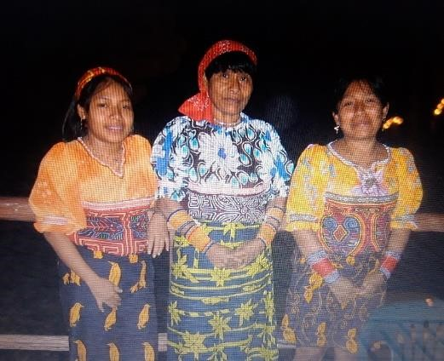Nästa dag hade vi bokat flyg till Comarcas Kuna Yala, en lång strandremsa i Karibiska havet med 365 öar, men bara 40 av dem är bebodda. Enda sättet att ta sig dit var att flyga med små plan över djungeln eller med små båtar. Vi bodde på en av öarna, i ett ”hus” som stod på pålar i vattnet. Ön tillhörde Kunaindianerna och de drev både ”hotellverksamheten”, restaurangen och alla utflykterna. De livnär sig på fiske och kokosnötodling. Kuna Yala är ett matriarkat. Kunakvinnorna har en mycket viktig roll både ekonomiskt, socialt och politiskt. Döttrarna ärver sina mödrar och när de gifter sig flyttar mannen från sitt hem till kvinnans hem och tar också ett av hennes efternamn. Kuna-kvinnorna känns genast igen på sina kläder. Varje del har ett namn, men den mest kända är MOLAS, en blus med ett bälte av applikationer. Mola är en omvänd applikation där man har flera lager av tyg och klipper upp för att ta fram underliggande tyg/färg. Översta tyget är oftast rött eller svart. Från början målade kvinnorna sin överkropp, men när de första missionärerna kom tyckte de att kvinnorna skulle skyla sin

kropp. Kvinnorna smyckar också sina armar och ben med täta rader av pärlhalsband. Vi gjorde ett besök i deras stad som låg på en annan ö, Yandup Island, där såg vi en dansuppvisning av stadens ungdomar. Kvinnorna sålde Molas och andra vackra hantverk och jag blev lycklig ägare till ett par Molas. Så gott som alla hus var hyddor och många av dem stod på pålar i vattnet. Däremot var byns skola byggd av sten.

En eftermiddag fick vi också besöka byns begravningsplats som låg ca 2 km från byn. Den låg högt upp på fastlandet med utsikt över Karibiska havet. Varje familj hade en egen gravplats med små öppna hyddor med palmblad till tak. Varje grav pryddes med den avlidnes egna tallrik och kopp. De begravda låg under en upp och nervänd hängmatta. Varje förmiddag kördes vi ut till en obebodd paradisö, den sista ön som vi var till låg längst ut, vi kunde se de stora kryssningsfartygen som trafikerade Karibiska havet. Fantastisk sandstrand och ett eldorado för de som snorklade bland de vackra korallreven. Men stranden som vette ut mot Atlanten var full av plast och bråte som hade slängts från de stora båtarna. Bedrövligt! Efter 5 fantastiska och intressanta dagar hos de vänliga

Kunaindianerna var det dags att flyga tillbaka till Panama City och nya äventyr. Planet var litet och skruttigt, jag var glad att vi hade 2 mormoner med oss på planet, de hade förmodligen god kontakt med honom där uppe. En av mormonerna var svenskättling och hette Hillstrom.

Med vår hyrbil körde vi mot den vidsträckta och djupa regnskogen som låg norr om Panama City. Att vandra i regnskogen och se alla dessa enorma träd och den intensiva växtligheten var en upplevelse. Regnskogen har ett rikt djur- och fågelliv. Vi fick också se och höra Hummingbirds/Colibris, världens minsta fågel. Den är 5 cm lång och väger omkring 1,8 gram, fjäderdräkten skimrar i olika färger. Den har en unik flygteknik, ett mellanting mellan insekt och fågel. De kan flyga både upp och ner och baklänges och stå stilla i luften. När den flyger hör man ett hummande läte. Den lever på nektar och små leddjur*.* Lite njutning och kroppsvård ägnade vi oss också åt som att bada i varma källor och smörja in oss med lera, bra för hyn, sas det. Den sista bilden visar ett

Mangroveträsk (växter som lever i salt och bräckt vatten) och minns en upplevelseresa utöver det vanliga.

*Vid datorn Maj-Britt Wickberg*

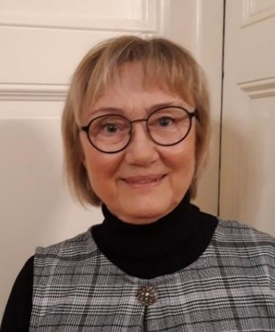**Siv Carlsson**

Vem är jag? Jag har arbetat som sjuksköterska sen 1975.

Mestadels på kvinnokliniken och hudkliniken. Sedan 2000 har det varit patienter med bensår, haft egna mottagningar, telefonrådgivning och utbildning för personal i Dalarna. Jag blev pensionär 2017 och då ringde de mig från kirurgplastiken, där blev jag kvar tills Coronan slog till. Jag blev hemma ett tag, sedan började jag vaccinera.

Privat så har jag levt med samma man sedan 1970. Byggde hus. Våra barn är födda -79, -82, -85. Niclas, Malin och Fredrik. 2009 blev mardrömsåret då fick vår dotter sitt cancerbesked. Hennes son var då endast 2 månader. Två år senare flyttade Malin till himlen. Idag bor vår äldste son i Värmdö och vår andra son i Karlstad. Barnbarn 8 år och 4 mån. Malins son har fyllt 12 år. Numera bor vi härligt vid Varpans strand i Hökviken.

## Monica Green Elowsson

Jag är född och uppvuxen i Alingsås. När jag fick min första tjänst efter avslutad mellanstadielärarutbildning på lärarhögskolan i Växjö, flyttade jag till Göteborg. På fritiden blev jag intresserad av folkmusik och folkdans och så kom det sig att jag träffade min man, Hans, på en spelmansstämma. Han fick sin första tjänst i Linköping och vi flyttade ihop där. Efter några år sökte vi oss till Falun, då det är så mycket bättre vintrar, mera skog och ett rikt folkmusikliv här.

Vi har tre barn och fem barnbarn, varav tre i Småland och två i Falun. Här har vi bott i 41 år och trivs bra med det rika kulturutbudet samt de stora möjligheterna till friluftsliv på skidor eller långfärdsskridskor vintertid. På somrarna åker vi gärna till vårt hus i Hunnebostrand på västkusten. Resor

har varit ett ofta förekommande inslag i våra liv, såväl till fjällen som söderut. Under mitt yrkesverksamma liv har jag arbetat längst tid på Tegelbruksskolan. Eftersom det finns många barn med utländsk bakgrund i skolans upptagningsområde, så vidareutbildade jag mig till lärare i svenska som andraspråk på universitetet i Uppsala och har jobbat med det till största delen. Nu är jag 67 år och pensionär sedan några år tillbaka.

## Ullavi Zetterström

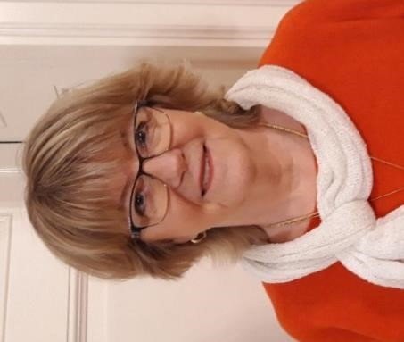Jag är uppvuxen i Kvarnsveden utanför Borlänge. Utbildade mig till frisör. Träffade min man och tillsammans flyttade vi till Stockholm. Han pluggade på Skogshögskolan och jag fick jobb på en stor salong i Sundbyberg. Vi ville tillbaka till Dalarna. En kort period bodde vi i Ludvika innan vi bosatte oss i Falun med våra två barn.

Jag startade egen frisersalong och har trivts väldigt bra, fantastiska möten med så många människor. Nu är jag pensionär och mormor till en pojke och en flicka, farmor till 4 katter. Jag tycker om att resa, måla, sjunga, dansa, skriva poesi, mediterar TM som hjälpt mig genom tuffa tider i livet. Ser fram emot trevliga möten i Inner Wheel!

Vänliga IW-hälsningar

Maj-Britt Wickberg

Sekreterare Bilagor: Julfesten och Inner Wheeldagen